სიკვდილიანობა საქართველოში

საქართველოში სიკვდილიანობის აღრიცხვიანობამ რამდენიმე ეტაპი გაიარა. 2011 წლამდე გარდაცვალების შემთხვევების რეგისტრაცია მნიშვნელოვანი ხარვეზებით მიმდინარეობდა. 2011 წლიდან გარდაცვალების აღრიცხვიანობა გადავიდა ახალ ელექტრონულ პლატფორმაზე, რომელიც დანერგა და ადმინისტრირებას უწევდა იუსტიციის სამინისტრო. იუსტიციის და ჯანდაცვის მინისტრების ერთობლივი ბრძანების საფუძველზე, სამედიცინო დაწესებულებები ვალდებულნი არიან 5 სამუშაო დღის ვადაში ელექტრონულ მოდულში ატვირთონ ინფორმაცია პირის გარდაცვალების შესახებ, წინააღმდეგ შემთხვევაში, მათ ეკისრებათ ფულადი ჯარიმა. ამ სისტემამ მნიშვნელოვნად გააუმჯობესა გარდაცვალების რეგისტრაცია და როგორც ადგილობრივ, ასევე უცხოელ ექსპერტთა შეფასებით, 2013-2014 წლებიდან რეგისტრაციის სისრულე 95%-ზე მეტია.

ჩვენმა სტატისტიკის დეპარტამენტმა დღეს კიდევ ინტენსიურად იმუშვა საქსტატის დემოგრაფიის სამსახურთან და შევთანხმდით შემდეგზე:

GBD შეფასება, რომელიც გუშინ გაჩვენეთ, იყო ა.წ. ივნისის პროექტის, რომელიც როგორც პარტნიორებს მოგვეწოდა. ეს მონაცემები 2017 წლის სექტემბერში ლანცეტის პუბლიკაციაში განახლდა (2017 წლის 16 სექტემბრის პუბლიკაცია), თუმცა უკანასკნელ შეფასებებს ვერ დავეთანხმებით, ვინაიდან საქართველოს სტატისტიკის ეროვნული სამსახურის ექსპერტთა და ჩვენი აზრით, გარდაცვალების რეგისტრაცია მნიშვნელოვნად გაუმჯობესდა 2011 წლიდან, ხოლო 95%-ს გადააჭარბა 2013-2014 წლებში. ამიტომ გარდაცვალების სისრულის მატებას, როგორც 95%-ზე მეტს მხოლოდ 2016 წელს, არგუმენტად ვეღარ გამოვიყენებთ.

საქართველოს სტატისტიკის ეროვნული სამსახურის მონაცემებით, სიკვდილიანობის ზოგადი მაჩვენებელი მთლიან მოსახლეობაში 2014 წლიდან სტაბილურ მნიშვნელობას ინარჩუნებს. მაჩვენებლის მერყეობა უკანასკნელ 2 წელიწადში დასაშვებ ინტერვალში ექცევა.

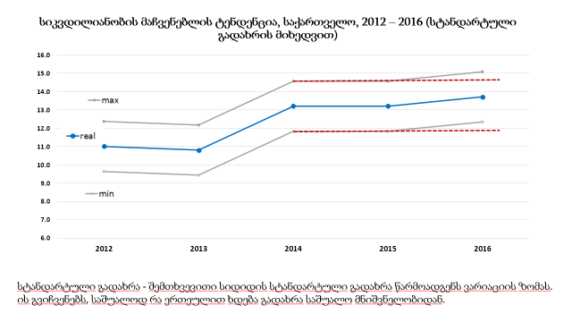

სიკვდილიანობის მაჩვენებლის ამგვარი მერყეობა რამდენჯერმე დაფიქსირდა წინა წლებშიც.

წელი | გარდაცვალება
წელი | რაოდენობა | მაჩვენებელი 1000 მოსახლეზე
1990 | 50721 | 9.3
1991 | 52416 | 9.6
1992 | 55076 | 10.2
1993 | 57539 | 11.2
1994 | 50326 | 10.4
1995 | 49073 | 10.4
1996 | 47961 | 10.4
1997 | 47575 | 10.5
1998 | 47321 | 10.5
1999 | 47184 | 10.6
2000 | 47410 | 10.7
2001 | 46218 | 10.5
2002 | 46446 | 10.7
2003 | 46055 | 10.6
2004 | 48793 | 11.3
2005 | 42984 | 9.9
2006 | 42255 | 9.6
2007 | 41178 | 9,4
2008 | 43011 | 9,8
2009 | 46625 | 10.6
2010 | 47864 | 10.7
2011 | 49818 | 11.1
2012 | 49348 | 11.0
2013 | 48553 | 10.8
2014 | 49087 | 13.2
2015 | 49121 | 13.2
2016 | 50771 | 13.7

რაც შეეხება მაჩვენებლის ნახტომისებრ ზრდას 2014 წელს, ეს აიხსნება 2014 წლის მოსახლეობის საყოველთაო აღწერის შედეგების საფუძველზე დაფიქსირებული მკვეთრად შემცირებული მოსახლეობით.

ასევე, საქართველოში, განვითარებული ქვეყნების მსგავსად, იზრდება ხანდაზმული მოსახლეობის ხვედრითი წილი, რაც თავისთავად აისახება სიკვდილიანობის მაჩვენებელზე.

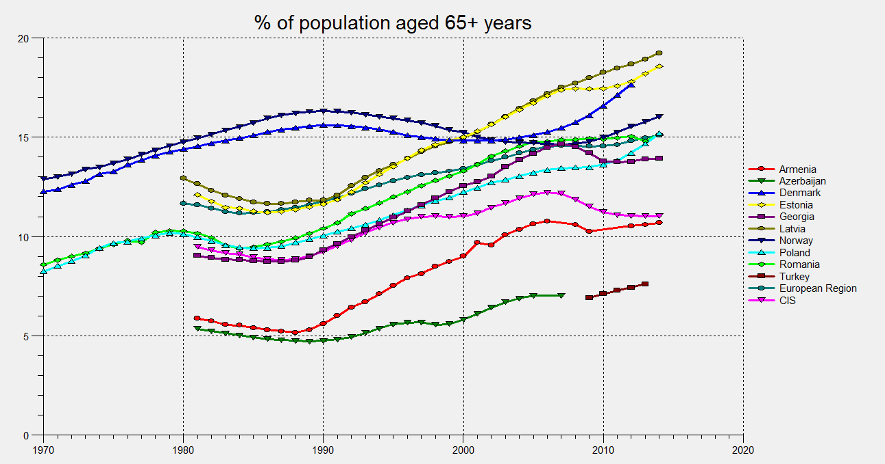

2016 წელს, 2015 წელთან შედარებით, გარდაცვალება 1650 შემთხვევით გაიზარდა. რაც შეეხება სიკვდილიანობის მაჩვენებელს, მისი მატება მხოლოდ 0.5 ერთეულს შეადგენს (2015 წელს - 13.2; 2016 წელს - 13.7).

1650 შემთხვევა დავყავით შემდეგ ასაკობრივ ჯგუფებად: 0-დან 15-მდე - ბავშვთა ასაკი; 15-დან 30-მდე; 30-დან 70-მდე - ყველაზე შრომისუნარიანი ასაკი; 70 და მეტი და 2016 და 2015 წლების სხვაობიდან გამოვიყვანეთ %.

ასაკი | % 2016-2015 წლების სხვაობიდან (1650 შემთხვევა)
0-14 | -2.4
15-29 | 1.0
30-69 | 44.2
70+ | 57.2

2016 წელს ბავშვთა ასაკობრივ ჯგუფში გარდაცვალების შემთხვევათა რაოდენობა შემცირებულია.
ასევე იკვეთება არასასიამოვნო ფაქტი, რომ 30-69 ასაკობრივ ჯგუფში მატება ძირითადად (33.1%) 60-69 ასაკობრივ ჯგუფზე მოდის, და ეს ასაკობრივი ჯგუფი მოითხოვს უფრო გაფართოებულ ანალიზს და მეტ ყურადღებას.

შობადობა
2014 წლიდან საქართველოში შობადობა იკლებს, რაც დამოუკიდებელი ექსპერტების აზრით 90-იანი წლების შობადობის შემცირებას უკავშირდება. იმ პერიოდში შემცირდა დაბადებულთა რაოდენობა, მათ შორის გოგონების რაოდენობა, რომლებიც ამჟამად ფერტილურ ასაკში არიან. შესაბამისად ეს ფაქტი ახდენს ნეგატიურ გავლენას დღევანდელ შობადობის მაჩვენებელზე. შობადობის შემცირების მეორე ფაქტორად შეიძლება ჩაითვალოს ემიგრაციაში მონაწილე რეპროდუქციული ასაკის თაობის სიჭარბე.

დემოგრაფიული გადასვლა საქართველოში
შობადობა და სიკვდილიანობა არის ორი ფაქტორი, რომელთა ცვლილებებიც განსაზღვრავს დემოგრაფიულ მოდელს. ზოგადად, საქართველო, სამწუხაროდ, იმყოფება დემოგრაფიული გადასვლის უახლეს ტიპის პირველ ფაზაში. ამ ტიპისთვის დამახასიათებელია შობადობაზე სიკვდილიანობის მეტობა, რომელიც სამომავლოდ, დეპოპულაციის (მოსახლეობის რიცხოვნობის შემცირება) სახით ჩამოყალიბდება.

დემოგრაფიული გადასვლა საქართველოში 1950-2050 წლებში
გაეროს მონაცემების საფუძველზე

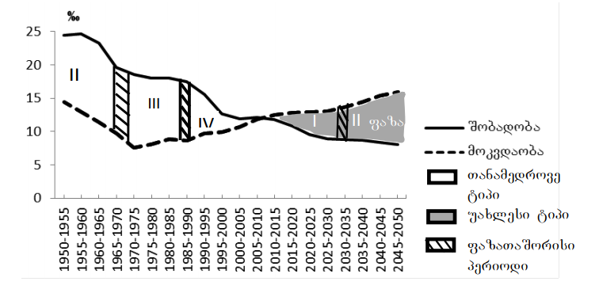
წყარო: http://iliauni.edu.ge/uploads/other/13/13239.pdf

დემოგრაფიული გადასვლის ეს ტიპი შეიმჩნევა ევროპის მრავალ ქვეყნაში. მოსახლეობის ზრდა ამ ქვეყნებისთვის არ არის დამახასიათებელი, ან უმნიშვნელოა, ზოგიერთ ქვეყანაში კი მოსახლეობის კლება უკვე შეინიშნება.

ეს უკანასკნელი თეზა მოითხოვს უფრო ღრმა ანალიზს დემოგრაფებთან ერთად და შესაბამისი გადაწყვეტილების მიღებასოპტიმალური დემოგრაფიული პოლიტიკისთვის.

